于宗富个人简介
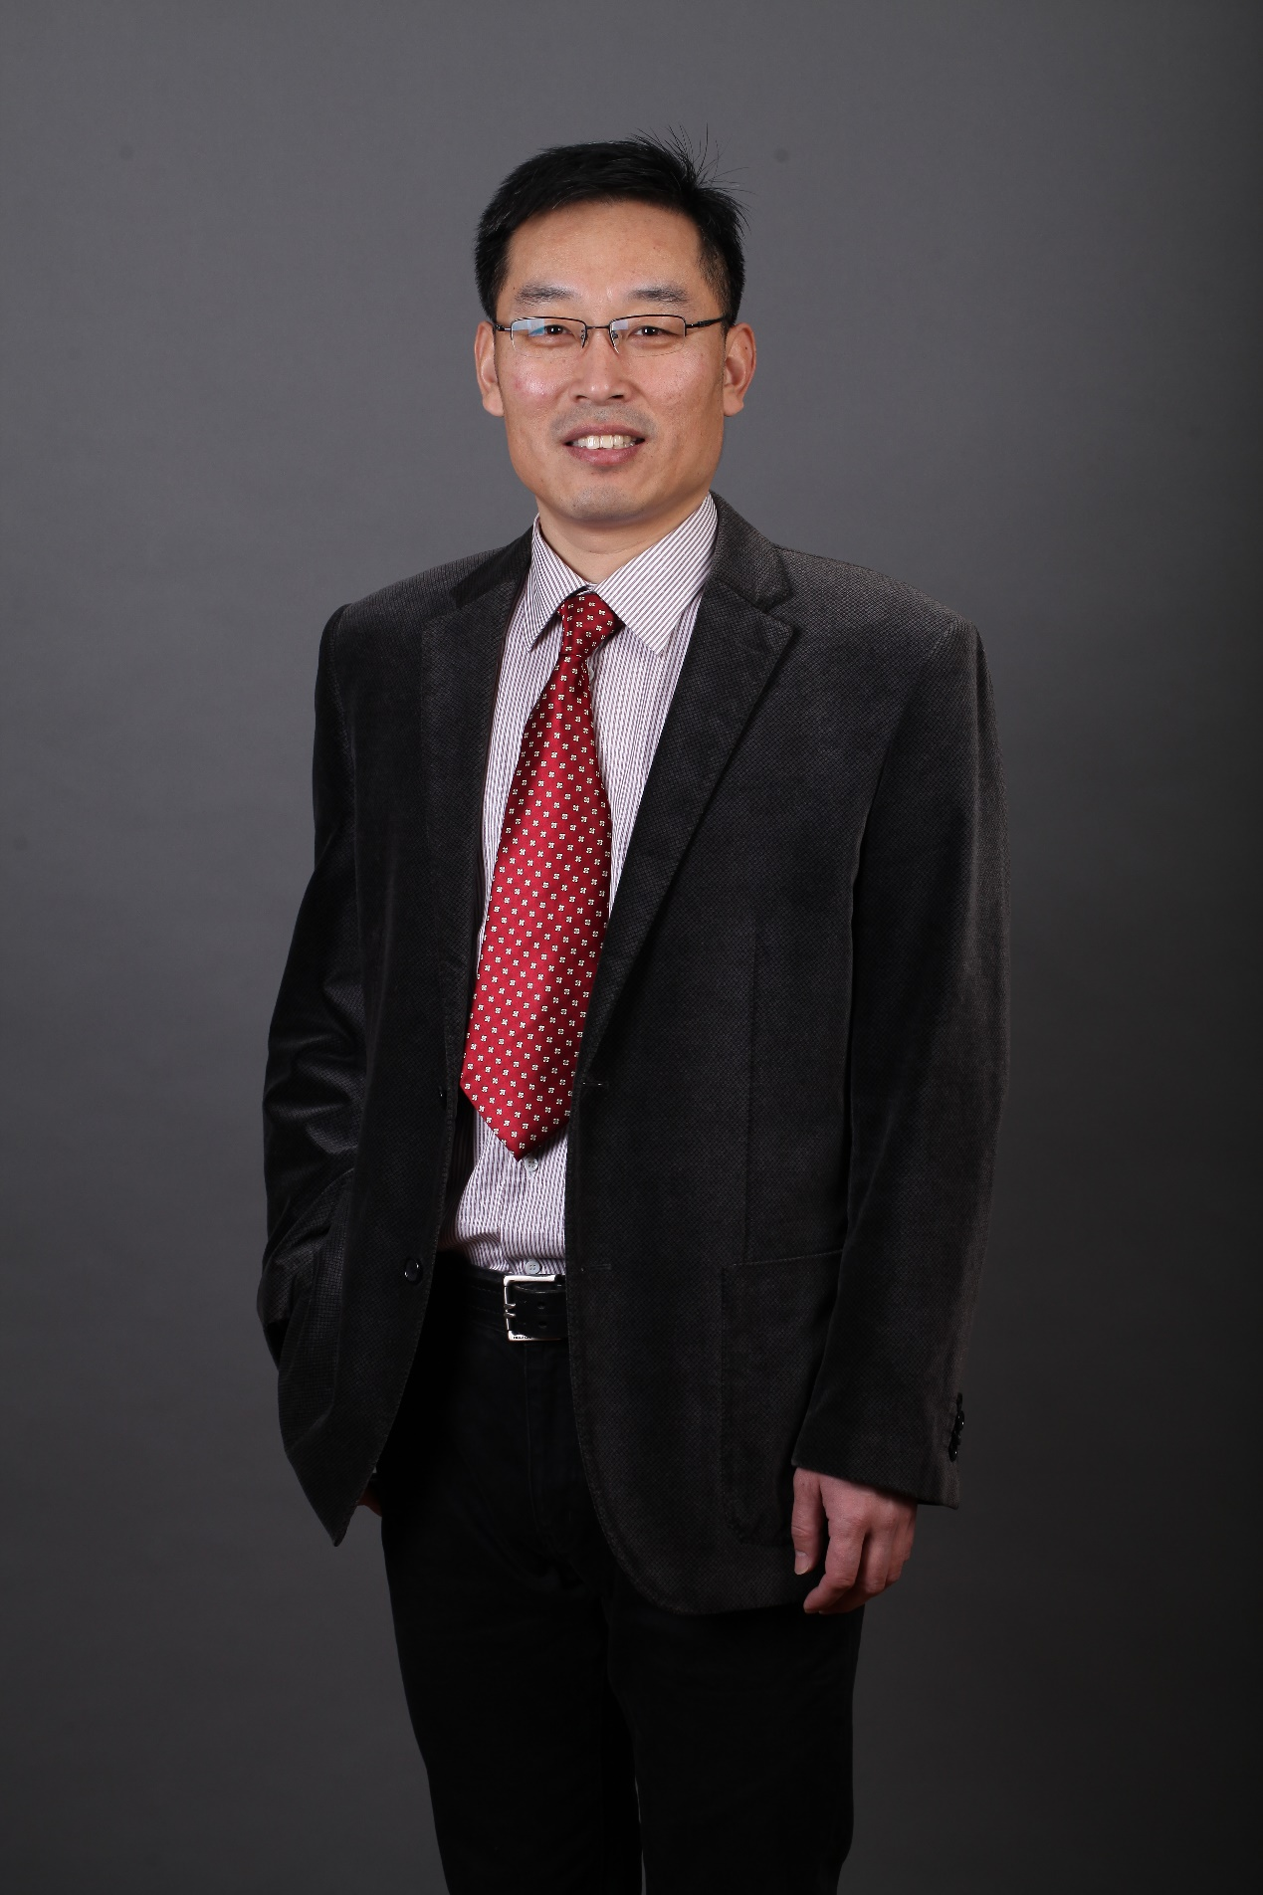
于宗富，男，1972年5月生，山东潍坊人，心理学硕士，副教授、硕导，澳大利亚新南威尔士大学（UNSW）高级访问学者，国家二级心理咨询师，国家职业技能鉴定中心考评专家，原解放军401医院海军精神卫生中心主治医师。
主要社会兼职：中国心理卫生协会中青年专家，山东省心理卫生协会常务理事，山东省社会心理学会常务理事，山东省心理卫生协会心理咨询师专业委员会副主任委员，山东省艾滋病防治协会心理健康分会副主任委员。
课题、科研、获奖：主持教育部人文社会科学研究项目——“同性恋大学艾滋病预防干预模型的构建”，参与多项教育部、省教育科学规划等课题，出版专著《同性恋大学艾滋病预防与干预》，在《中国心理卫生杂志》、《中国神经精神疾病杂志》、《医学与哲学》等核心期刊发表多篇论文。参编教材《心理学导论》被评为山东省普通高等教育一流教材，获山东社会科学优秀成果三等奖、山东理工大学人文社科优秀成果奖二等奖、淄博市社会科学优秀成果一等奖，山东理工大学教学质量奖、教学优秀奖等。
主要研究方向与领域：心理咨询与治疗、心理健康教育、青少年艾滋病预防与干预，性少数群体心理，等。

